THỰC ĐƠN NGÀY 13 THÁNG 12 NĂM 2023
ĂN SÁNG  -Miến gà  -Sữa Ussure  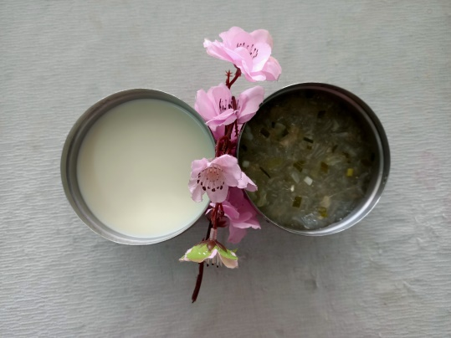 | ĂN TRƯA  -Cơm  -Thịt ếch xào lăn  -Canh rau dền nấu thịt  -Rau muống luộc  -Rau muống xào  -Chuối cau  -Bánh nabati (SDD)  -Táo (DC-BP)  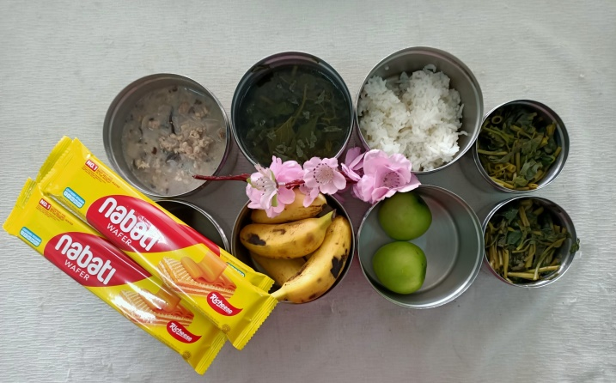 | ĂN XẾ  -Phở bò  -Bánh flan  